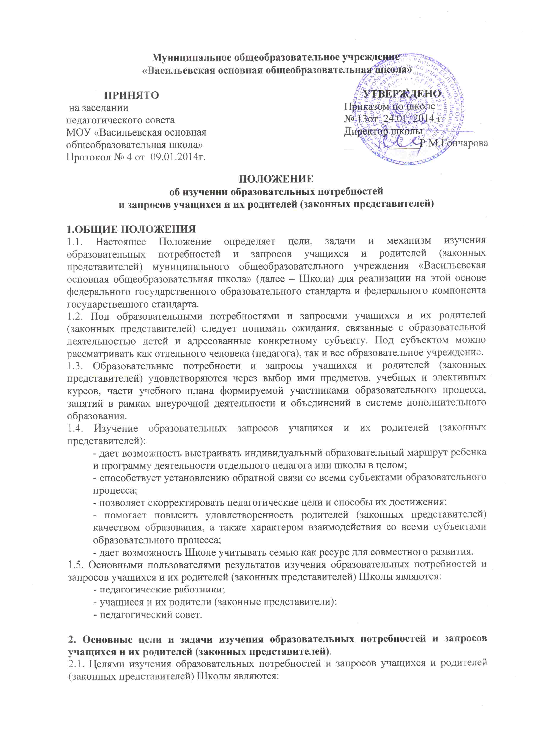
- получение объективной информации о состоянии образовательных потребностей и запросов учащихся и их родителей (законных представителей), тенденциях его изменений и их причинах;
- обоснованное формирование школьного компонента учебного плана школы, учебных планов внеурочной деятельности и дополнительного образования;
- принятие своевременных управленческих решений администрацией школы;
- повышение уровня информированности потребителей образовательных услуг при принятии решений, связанных с образованием в школе.
2.2. Задачи изучения образовательных потребностей и запросов учащихся и их родителей (законных представителей) в Школе:
- определить критерии изучения образовательных потребностей и запросов учащихся и их родителей (законных представителей);
- изучить образовательные потребности учащихся и их родителей (законных представителей) на предстоящий учебный год;
- проанализировать результаты изучения образовательных потребностей и запросов учащихся и их родителей (законных представителей);
- определить возможности школы в реализации потребностей учащихся и их родителей (законных представителей);
- выявить степень удовлетворенности учащихся и их родителей (законных представителей) деятельностью школы.

3. Механизм изучения образовательных потребностей и запросов учащихся и их родителей (законных представителей).
3.1. Механизм изучения образовательных потребностей и запросов учащихся и их родителей (законных представителей) и включает в себя:
3.3.1. Мониторинг образовательных потребностей и запросов учащихся и их родителей (законных представителей) с использование соответствующего диагностического инструментария.
3.3.2. Анализ и оценку основных результатов мониторинга образовательных потребностей и запросов учащихся и их родителей (законных представителей).
3.3.3. Собственный «ценностный аудит» на основе выявленных потребностей и запросов.
3.3.4. Выработку предложений по использованию результатов мониторинга при подготовке рекомендаций для согласования деятельности участников образовательного процесса.
3.2. Деятельность педагогического коллектива школы в рамках изучения образовательных потребностей и запросов учащихся и их родителей (законных представителей) и согласования последующих действий по организации функционирования образовательной системы Школы с учетом этих потребностей и запросов осуществляется поэтапно в течение календарного года, начиная с третьей четверти каждого текущего года по следующему алгоритму:
1 этап - февраль-апрель:
Мониторинг личностных ориентиров учащихся, выявление образовательных потребностей и запросов учащихся и их родителей (законных представителей) посредством анкетирования, индивидуальных и групповых собеседований с родителями (законными представителями).
2 этап - май - июнь:
Обработка анкет родителей (законных представителей) о потребностях и запросах учащихся и их родителей (законных представителей) по выбору учебных предметов и элективных курсов школьного компонента учебного плана школы.
Написание заявления родителей (законных представителей) об организации обучения своего ребёнка по учебным предметам и (или) элективным курсам за счёт вариативной части учебного плана.
Формирование школьного компонента учебного плана, части учебного плана формируемой участниками образовательного процесса, планов внеурочной деятельности и дополнительного образования, учитывающего личностные запросы учащихся и их родителей (законных представителей), а также предпрофильной подготовки учащихся.
3 этап - июнь:
Формирование учебного плана школы, части учебного плана формируемой участниками образовательного процесса, планов внеурочной деятельности и дополнительного образования и рассмотрение на Педагогическом совете.

